**Пожарная безопасность бань и надворных построек.**

Очень часто возгорания происходят в банях и надворных постройках. Чаще всего причинами возгорания служат нарушения правил пожарной безопасности при устройстве и эксплуатации печей, хранение горячей золы в надворных постройках и короткое замыкание электропроводки. В связи с этим нужно более ответственно относиться к обеспечению безопасности нежилых построек в частном секторе. Несмотря на то, что прямой угрозы вашему здоровью нет, при возгорании в летней кухне, бане или стайке в сухую и ветреную погоду огонь может моментально распространиться на жилые постройки и спасать придется не только имущество, но и собственную жизнь. Для того чтобы избежать пожара, не подвергать риску здоровье, необходимо соблюдать простые правила безопасности:  
- В надворных постройках и других вспомогательных помещениях необходимо соблюдать строгий противопожарный режим. Запрещается входить в эти помещения с открытым огнем. Для хозяйственных нужд необходимо пользоваться только исправными фонарями закрытого типа.  
- Приусадебные участки у жилых домов и надворных построек всегда должны быть очищены от разных горючих материалов. В разрывах между жилым домом и надворными постройками не допускается складировать горючие материалы, убрать сухую траву.  
- Всегда серьезно относитесь к удалению золы, и никогда не оставляйте ее без присмотра надолго. Для хранения золы необходимо оборудовать постоянное место, безопасное в пожарном отношении, так как беспорядочно выбрасываемые непогашенные угли часто являются причиной возникновения пожаров. А самый безопасный способ удаления золы это утром, перед тем как затопить печь, когда она еще остывшая, в теплице разместить на зиму двухсотлитровую металлическую бочку и там накапливать, где нет ветра и насквозь просматривается. Древесная зола может служить отличным удобрением для огорода потому, что содержит большое количество калия, кальция, натрия, магния и фосфора.  
Будьте бдительны с источниками огня! При обнаружении признаков возгорания незамедлительно звоните по телефонам: «101» или «112» .

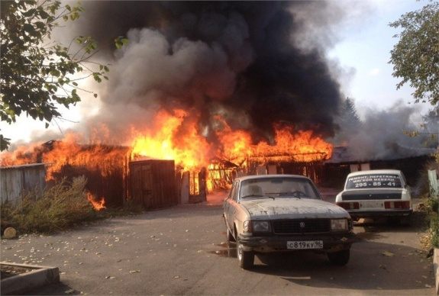 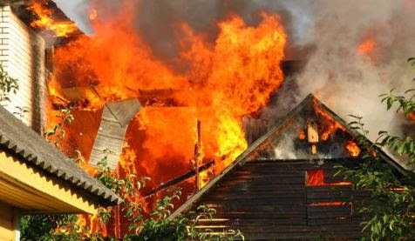

Инструктор по противопожарной профилактике Гали Ахматшин